Слет школьного клуба «Адал ұрпақ»
СШ № 1

7 сентября 2018 года согласно плана мероприятий по формированию антикоррупционной культуры и принципа «нулевой терпимости» ко всем формам правонарушений в Есильском районе в рамках «Антикоррупционного марафона «Адал жол – Честный путь - 2018»
на базе ДТЮ состоялся слет добровольных школьных клубов «Адал – ұрпақ». В рамках данного слета прошел конкурс видеороликов о деятельности клубов «Адал – ұрпақ» за 2017-2018 учебный год, конкурс плакатов антикорупционной направленности, выступление с агитбригадой, практические задания. По итогам мероприятия был подведен результат о деятельности и эффективности работы добровольного школьного клуба «Адал – ұрпақ» СШ № 1.

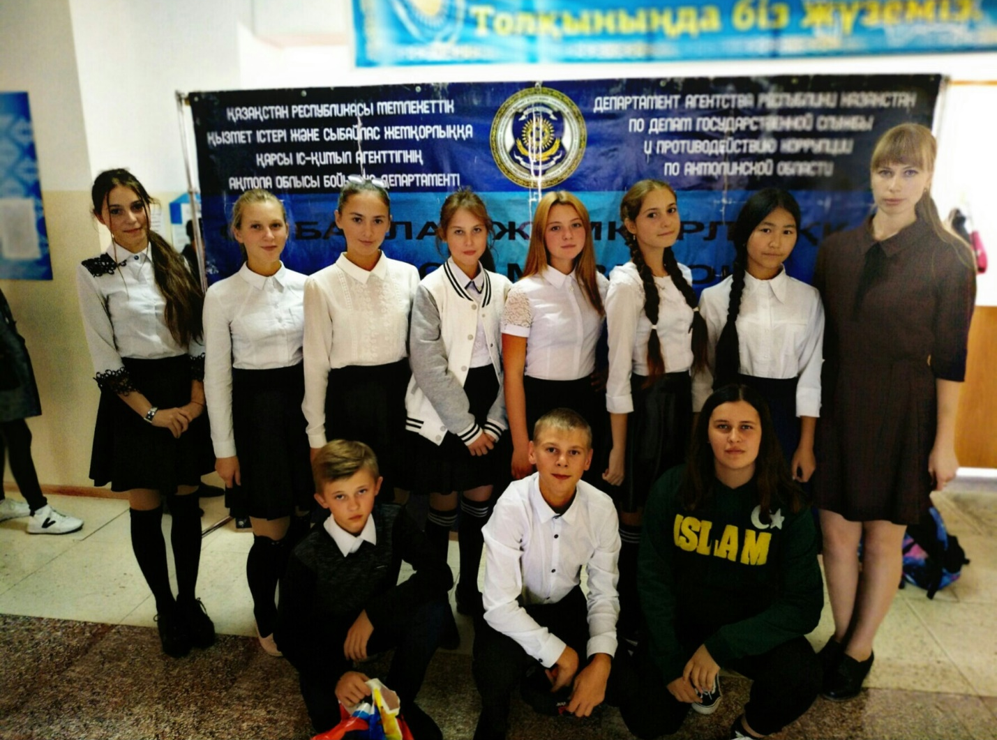

Печатается издание с разрешения директора СШ№1 Каримовой Г.К.
Газета средней школы № 1 сентябрь 2018 год
АЙНА

ПОМОЩЬ ПОЖИЛЫМ –НАШ ДОЛГ
29 августа тимуровцы средней школы № 1, помогли занести уголь Астраханкиной Тамаре Петровне.
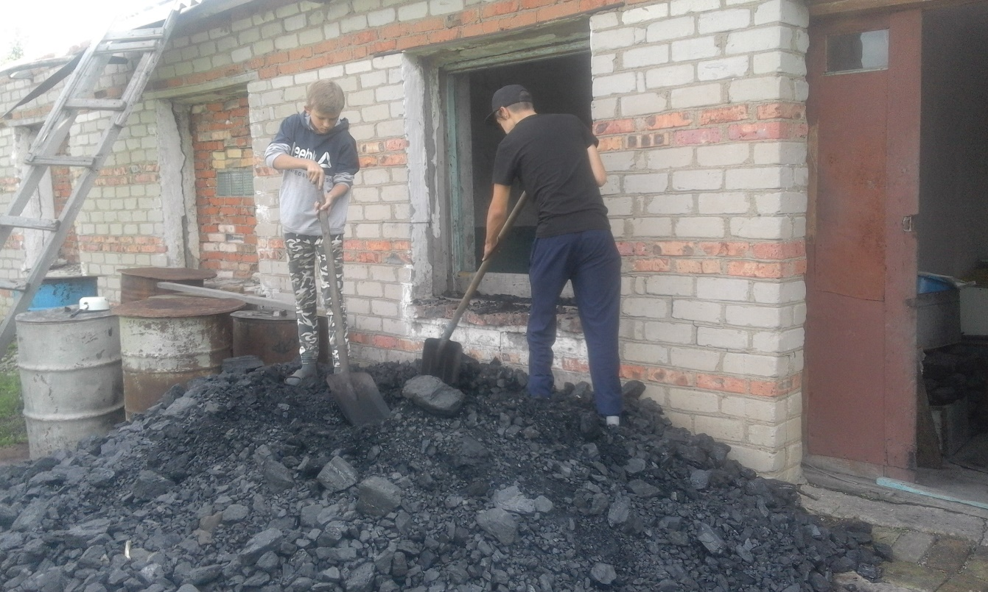
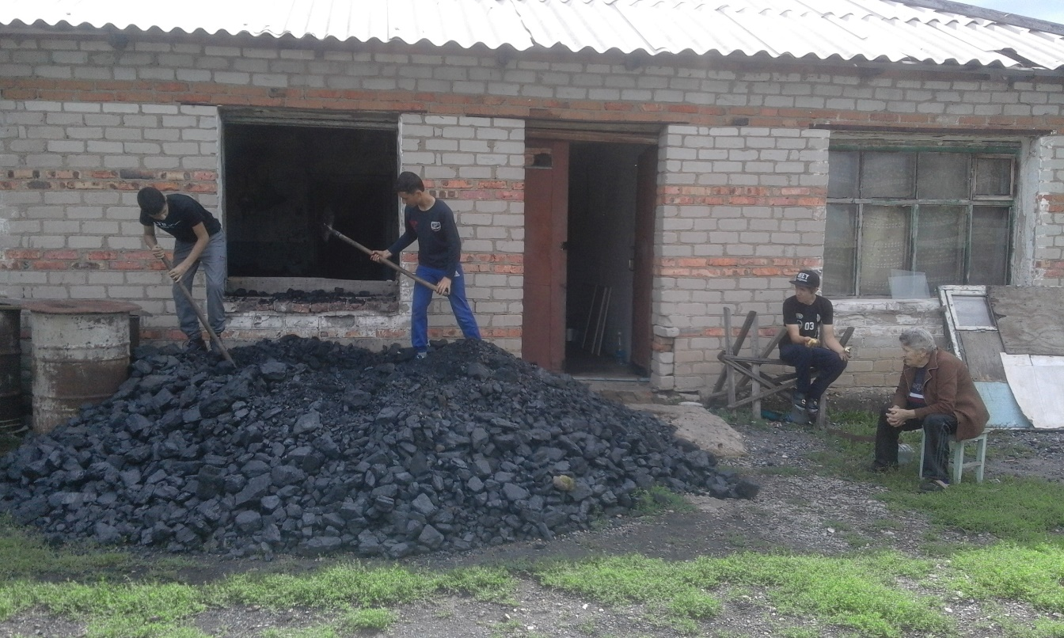
«Антикоррупционный марафон
«Адал жол – Честный путь - 2018»

11 сентября ученики СШ № 1 пришли на встречу с представителями партии «Нур Отан», за круглый стол «Адал жол – Честный путь - 2018». В ходе дисскуссии, выясняли причины коррупции в стране и принимаемые меры по борьбе с ней. Представители партии «Нур Отан», ответили учащимся на все волнующие их вопросы.

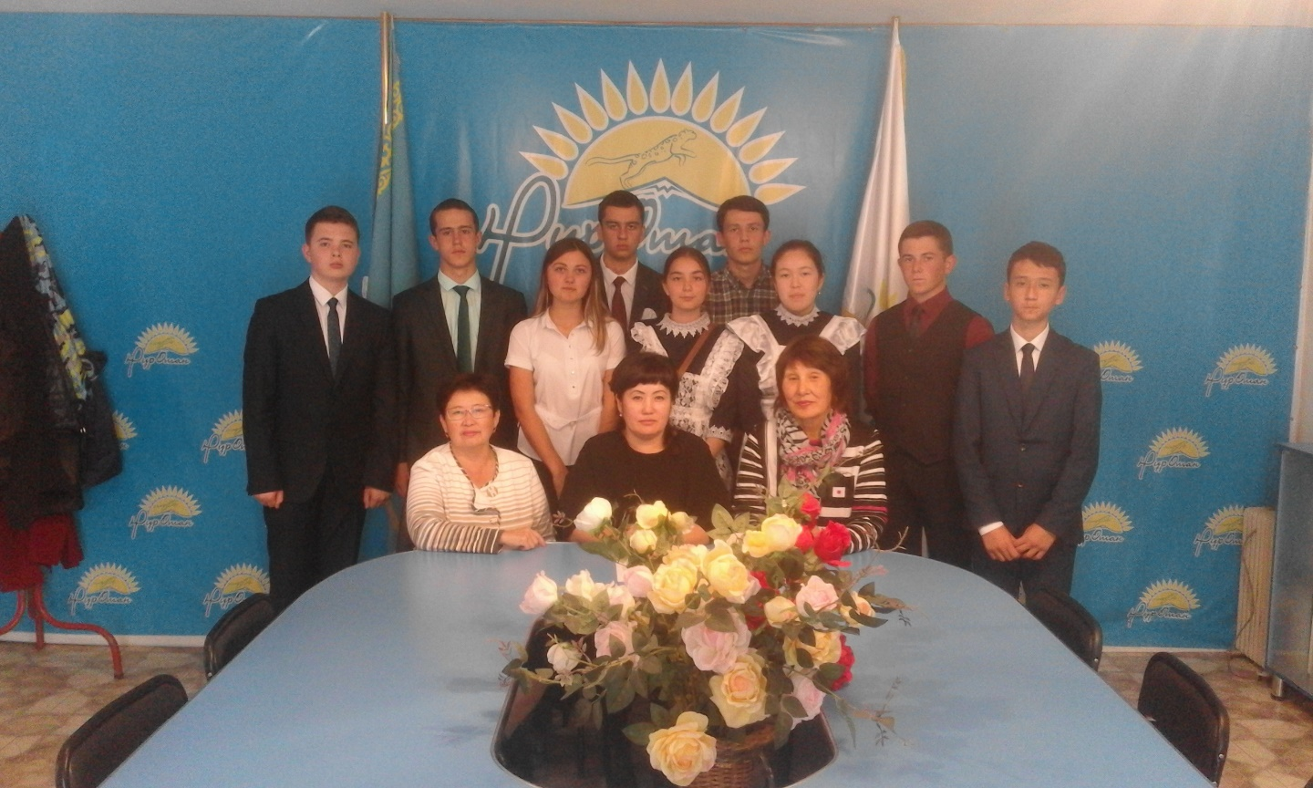

ДЕНЬ ЗДОРОВЬЯ В СШ № 1,
В РАМКАХ РЕСПУБЛИКАНСКОЙ АКЦИИ «БЕЗОПАСНАЯ ШКОЛА».

14 сентября 2018 года на базе средней школы № 1, среди 1 – 11 классов, был проведен праздник «День здоровья». В начале открытия прозвучал гимн РК, после чего учителя физической культуры ознакомили учащихся с программой мероприятия, а затем выступил танцевальный коллектив «Индиго», с зажигательным флэш-мобом.
С 1 по 4 классы были проведены веселые старты. С 5 по 11 классы был проведен кросс, сборка и разборка автомата и подтягивание на высокой перекладине.

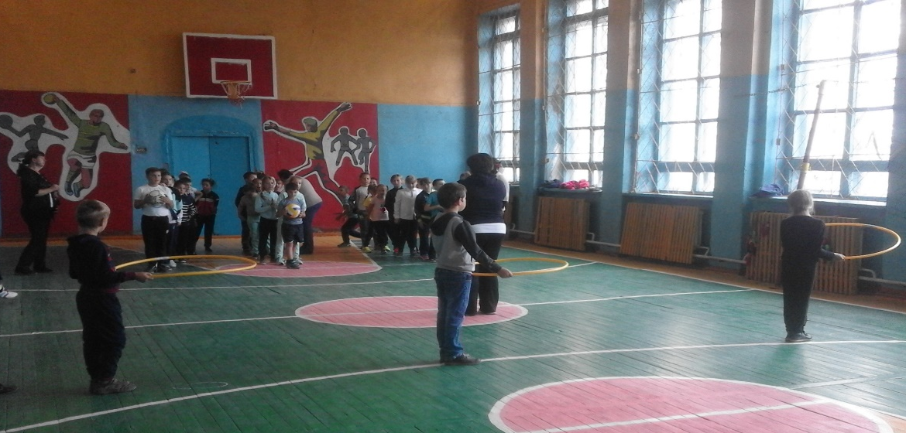

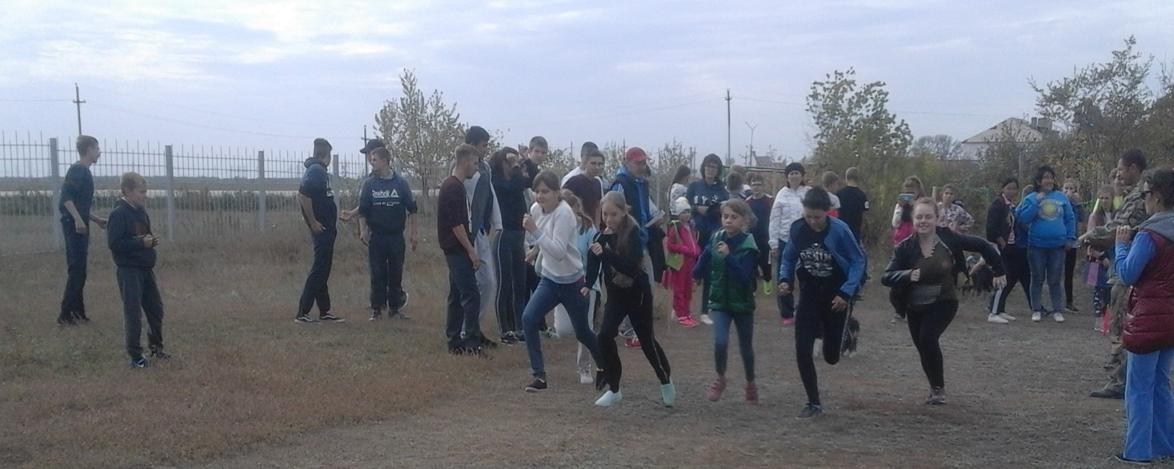

По итогам соревнований, места распределились следующим образом:
- Кросс среди 5-6 классов
1 место Шульпин Юрий / Хиль Карина
2 место Вьюниченко Александр / Гореликова Полина
3 место Баймагамбетов Темирлан / Орачева Кристина
- Кросс среди 7-8 классов
1 место Бурвель Даниил / Ошовская Зинаида
2 место Корюков Данил / Шульпина Маргарита
3 место Пшембаев Амир / Романенко Ксения
- Кросс среди 9-11 классов
1 место Лутченко Роман / Мальцева Ангелина
2 место Сарсекеев Максат / Храмец Мария
3 место Советов Шамиль / Дедкова Виктория
- Подтягивание: 1 место Советов Шамиль
2 место Сарсекеев Максат
3 место Лыков Сергей
- Разборка и сборка автомата:
1 место Сарсекеев Максат
2 место Советов Шамиль
3 место Бурвель Даниил

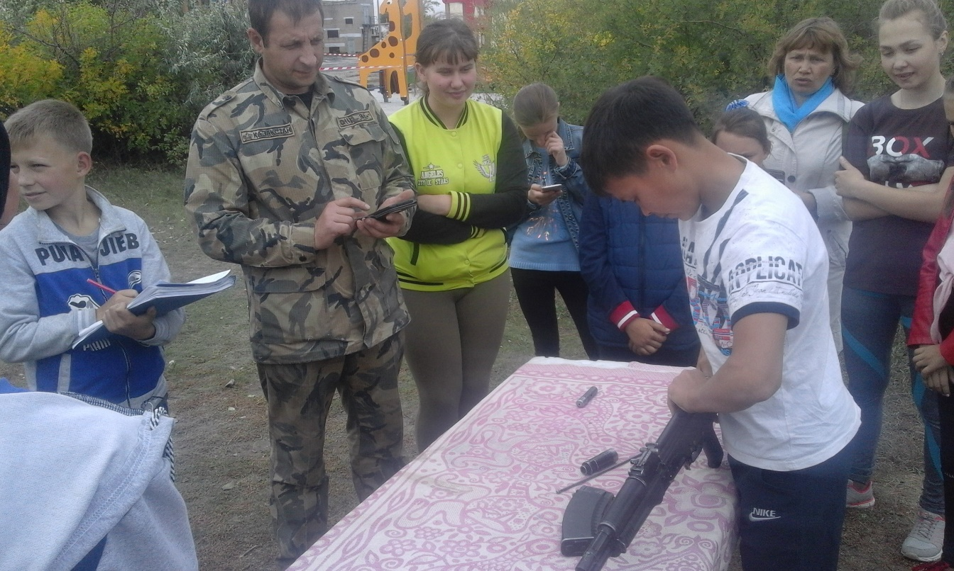
Лекция
«Мы против коррупции»
С 5 по 15 сентября в Есильском районе стартовал антикоррупционный марафон «Адал жол – Честный путь – 2018». В связи с данным марафоном, 13 сентября 2018 года на базе средней школы № 1, была проведена лекция «Мы против коррупции». Цель данной лекции: формировать антикоррупционную культуру среди учащихся школы, вовлечь их в антикоррупционное движение путем создания атмосферы «нулевой» терпимости к любым проявлениям коррупции. В ходе беседы были применены мотивирующие видеоролики о последствиях коррупционных действий. Лекция проходила среди учащихся 10-11 классов, охватом 15 человек.
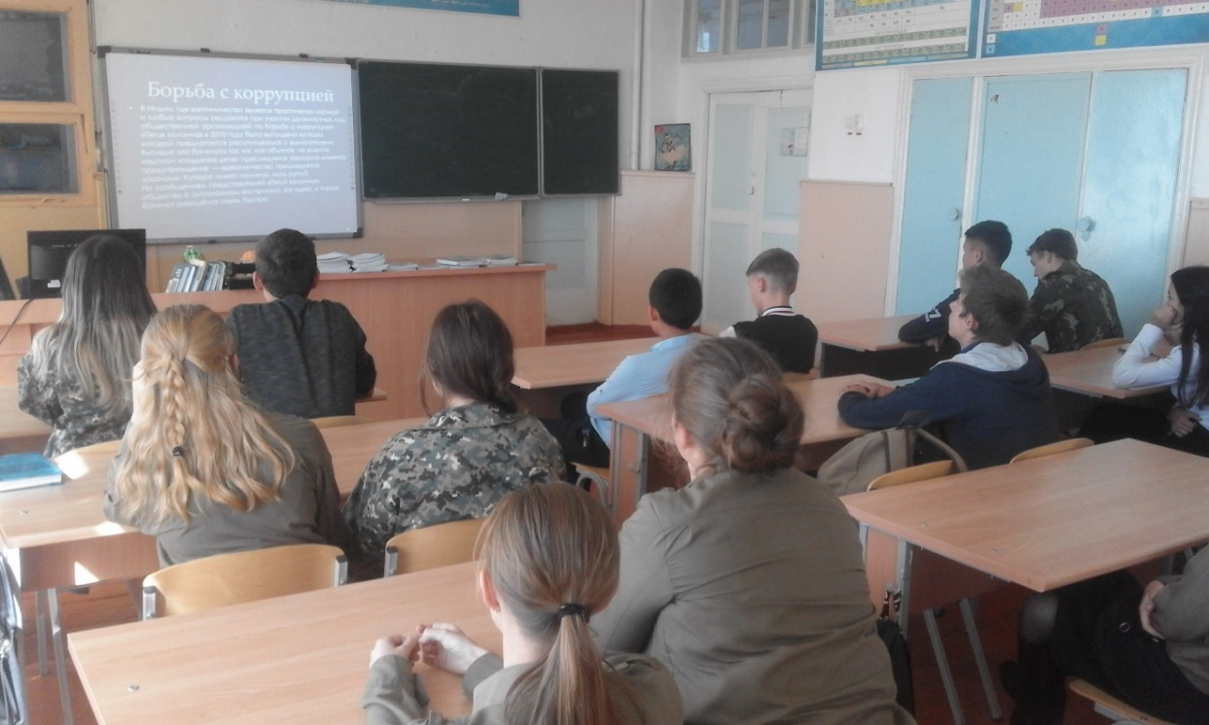
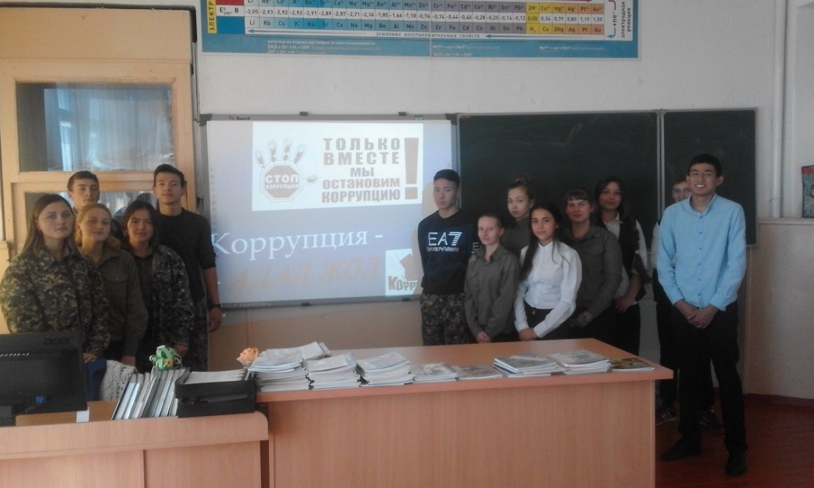
АХМЕТ ОҚУЛАРЫ
17 сентября 2018 года на базе «Центра развития языков», состоялся районный конкурс чтецов - Ахмет оқулары. Ученицы нашей школы, Храмец Мария и Тустановская Кристина, приняли участие в данном конкурсе, которых подготовила учитель-казаховед Алькей А.А. По итогам конкурса Храмец Мария заняла 2 место.

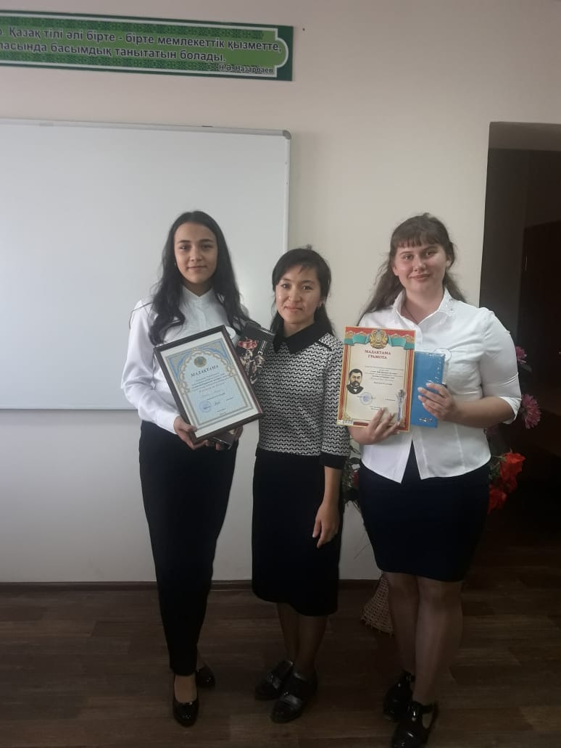

«Адал жол – Честный путь - 2018»
В рамках «Антикоррупционного марафона «Адал жол – Честный путь - 2018», 18 сентября 2018 года на базе «Центра развития языков», состоялся антикоррупционный круглый стол, организаторами которого являлись ресурсный молодежный центр.
Цель мероприятия: формировать антикоррупционную культуру среди учащихся школы, вовлечь их в антикоррупционное движение путем создания атмосферы «нулевой» терпимости к любым проявлениям коррупции.
В данном мероприятии приняли участие учащиеся 10 класса СШ № 1. В ходе беседы сформировалась теплая, доверительная обстановка, ребята не боялись высказывать свое мнение, задавать вопросы, делились информацией о работе в школе клуба «Адал – ұрпақ».

